Тема: Союзы сочинительные и подчинительные 7кл.

Союзы, как составная часть речи, представляют собой взаимосвязь простых
понятий предложений и однородных членов определенного предложения в середине сложного предложения. Существует несколько видов союзов, которые делятся на блоки по строению фраз и значению словосочетаний. В статье мы разберем сочинительные и подчинительные союзы русского языка, а также покажем примеры в таблице.
По строению
Простые (с одним словом): | Составные (с двумя словами):
а-, и-, если-, чтобы- | то ли-, какие либо-, так как-, (потому что-)

Понятие сочинительных союзов
Сочинительными называют союзы, которые предназначены для объединения членов предложения. Они отвечают на один и то же вопрос в предложении и равных по смысловому значению простых предложений в написании сложного предложения.
Пример: (Наступило утро, и пошёл дождь. Я не балерина и никогда не смогу ею стать.).
Сочинительные союзы разделяют на три блока по определению значения:
- Соединительные – отражают перечисление однородных членов. Такие союзы выражают одновременное действие или последовательность событий, явлений (а-, да-, тоже-, также-, но и-, не только-, как так и-). Пример: В синеве тучи плывут и летают, и на земле создается чудо. Но сильный ураган разрушил все и облака забрал, и на небесной мгле стало пусто.
- Противительные – отражают противопоставление действий, явлений или разграничение (а-, но-, да-). Пример: Рассказать бы печальную историю, да некогда печалиться.
- Разделительные – предают предложению смысл чередования, выбора (или-, то . . . то-, то ли-). Пример: За горой гитара поет, то затихнет, то снова запоет. Если дождь или смерч – я и ты убежим.
В сложноподчиненных устойчивых предложениях разделительная запятая употребляется между похожими по значению членами предложения, которые соединяются разделительными или соединительными союзами (и-, ни-, или-, либо-).
Пример: И небо, и солнце пели. То ли я смотрю на небо, то ли кажется все мне.
Там, где однородные члены сложного предложения связаны союзами с одним словом, запятая не ставится, без исключения.
Пример: Карусель поднялась, опустилась и взлетела.
В случае разделения составных союзов, запятая располагается между частями союза.
Пример: Среди лесных деревьев есть как огромные, так и мелкие старожилы. Не то мы стояли у леса, не то нас окутывал страх.

Понятие подчинительных союзов
Подчинительными являются союзы, которые логически объединяют в своем составе простые предложения в сложноподчиненное. В данных сложных лексических конструкциях от одного простого предложения ко второму простому предложению в составе сложноподчиненного можно поставить вопрос. Пример: Тетради сильно испачканы чернилами, (почему?) потому что маленькая Ульяна любит рисовать узоры. Чем сильнее дождь, тем больше радуга.
Сущность подчиненных союзов подразделяется по значению на:
- Изъяснительные, которые выражают пояснение действий (чтобы-, что-, как-, будто-, будто-);
- Временные. Выражают временное пространство и ориентируют во времени действия, которые описываются в предложении (когда-, едва-, перед тем как-);
- Причинные. Определяются причинными отношениями (потому что-, оттого что-, вследствие-, что-);
- Условные. Когда в предложении выражают условные отношения (если-, если бы-, раз-, ли-);
- Уступительные. Определяют в предложении подчинение в каких-либо действиях (хотя-, несмотря на то что-, пускай-);
- Сравнительные. Выражают сравнение отношений в сложноподчиненном предложении (как-, словно-, будто-, подобно тому как-);
- Следственные союзы. Предназначены для определения следственной связи между предложениями (так что-).
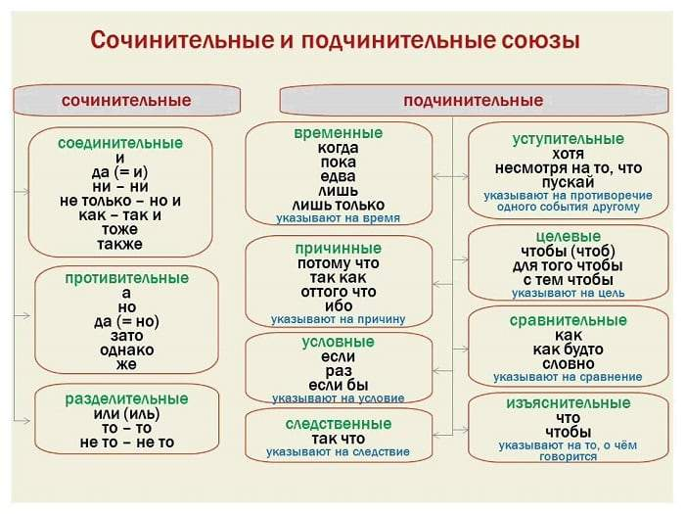
Домашнее задание: Стр 150,упр 363

